

Carpeta de Campo: Proyecto Helicóptero Hiller

REDES SOCIALES:

Instagram: <https://www.instagram.com/revital_356/> Linkedin: [linkedin.com/groups/9800857](http://linkedin.com/groups/9800857)

Mail: [reevital356@gmail.com](mailto:reevital356@gmail.com)

Pagina Web: [https://revital-13b8de.webflow.io](https://revital-13b8de.webflow.io/)

INTEGRANTES:

Francisco Marinaro DNI:46909094 Tel:1156935018

[Mail:franciscomarinaro@impatrq.com](mailto:franciscomarinaro@impatrq.com)

Fecha de nacimiento:27/09/2005

García Rabal Lisandro DNI: 47350210 Tel:1137558623

Mail: [lisandrogarciarabal@gmail.com](mailto:lisandrogarciarabal@gmail.com) Fecha de nacimiento: 06/06/2006

Luca Vitale DNI: 46948660

Tel: 1133128951

Mail: [lucavitale@impatrq.com](mailto:lucavitale@impatrq.com) Fecha de nacimiento: 19/09/2005

Simon Srour DNI: 47201399

Tel: 1151084774

Mail: [simonsrour@impatrq.com](mailto:simonsrour@impatrq.com) Fecha de nacimiento: 15/05/2006

Valentin Walter Mariño DNI:47144200 Tel:1132216521

Mail: [Valentinwaltermarinio@impatrq.com](mailto:Valentinwaltermarinio@impatrq.com) Fecha de nacimiento:23/01/06

Docentes tutores:

Carlos Bianco Fabrizio Carlassara Jorge Carro

Sergio Medina

1. Introducción
   * Objetivo del Proyecto
     + Desarrollar y restaurar los instrumentos del helicóptero Hiller,
   * Puesta en marcha,
   * Descripción del Helicóptero Hiller:
     + Historia y características principales del helicóptero Hiller.
   * Importancia del Proyecto:
     + Asegurar la funcionalidad y precisión de los instrumentos para la seguridad y eficiencia operativa del helicóptero.
   * A nivel educativo este proyecto es importante para los alumnos a cargo tanto por su aprendizaje durante el transcurso y para la institución para su uso como material didáctico
2. Planificación
   * Nuestra planificación para este proyecto se basó en la prioridad de la reacondicion en cuanto a la cabina, dándole un enfoque individual a cada instrumento para su restauración correcta.
     + En segunda instancia le dimos un enfoque a la parte del motor, analizamos elementos faltantes y conseguimos proveedores que nos puedan ayudar a la obtención de estos materiales.

-Tiempo de Trabajo: Semanalmente alrededor de 8 horas.

-Duración: 28 Semanas

* + Recursos Necesarios:
    - Listado de materiales, herramientas y accesorios necesarios, contamos con la necesidad de bancos de prueba para restauración de los instrumentos
  + Presupuesto Estimado:
    - Detalle de los costos previstos.

1. Progresión Diaria

Reunión Diaria #01 - 03/04/2024

* + Miembros Presentes:
    - Vitale Luca
    - Francisco Marinaro
    - Valentin Mariño
    - Simon Srour
  + Expectativa del Día:
    - Establecer y dividir etapas para desarrollar y revisar cada caso de los instrumentos y su estado actual.
    - Planear la manera más eficiente de organizar estos instrumentos.
  + Actividades Realizadas:
    - Organización de la calibración de los instrumentos con la ayuda de los profesores Bianco y Carro.
    - Evaluación del panorama para analizar que la calibración y/o restauración de cada instrumento debería realizarse con un banco de prueba y constar de 4 etapas:
      1. Altímetro, Variómetro, Anemómetro: instrumentos que trabajan con presión estática.
      2. ADF, VOR, Radio: instrumentos que trabajan con señales de radio.
      3. Motores: profundización en la puesta en marcha con ayuda de los manuales, chequeo del paso manual y paso colectivo.
      4. Análisis de los instrumentos que trabajan con giroscopios alimentados (e.g., horizonte artificial, brújula magnética).

Reunión Diaria #02 - 09/04/2024

* + Miembros Presentes
    - Francisco Marinaro
    - Simon Srour
    - Valentin Mariño
    - Lisandro García Rabal
  + Expectativa del Día:
    - Avanzar con Trello.
    - Desarmar los instrumentos de la cabina. Reunión Diaria #03 - 10/04/2024
  + Miembros Presentes:
    - Francisco Marinaro
    - Simon Srour
    - Valentin Mariño
    - Lisandro García Rabal
  + Expectativa del Día:
    - Terminar de acomodar las redes sociales.
    - Empezar a preparar los mensajes para los sponsors.
  + Observación:
  + Vitale ausente por fiebre los días 9 y 10 de abril.
  + No pudieron avanzar completamente hasta las 11h debido a la falta de conexión a internet en el entrepiso (a cargo del profesor Arguello).

Reunión Diaria #04 - 16/04/2024

* Miembros Presentes:
  + Vitale Luca
  + Francisco Marinaro
  + Simon Srour
  + Valentin Mariño
* Expectativa del Día:
  + Empezar a difundir la carta para comenzar a conseguir sponsors.
  + Conseguir un MMA/MERA para comenzar a desarmar los instrumentos.
* Observación:
  + Al finalizar el día, obtuvieron buenos resultados, mejores de los esperados, consiguiendo la extracción del VSI, aunque no pudo ser calibrado por distintos motivos.

Reunión Diaria #05 - 17/04/2024

* Miembros Presentes:
  + Vitale Luca
  + Francisco Marinaro
  + Simon Srour
  + Valentin Mariño

Reunión Diaria #06 - 23/04/2024

* Miembros Presentes:
  + Vitale Luca
  + Francisco Marinaro
  + Simon Srour
  + Valentin Mariño
  + Lisandro García Rabal
* Expectativa del Día:
  + Hablar con Minucci (encargado del helicóptero) sobre los repuestos.
  + Análisis del estado de los instrumentos extraídos.
  + Hablar con Carro para organizar la calibración de los instrumentos.
* Observación:
  + Condición de los instrumentos: sin uso por mucho tiempo y algunos en mal estado.

Reunión Diaria #07 - 24/04/2024

* Miembros Presentes:
  + Vitale Luca
  + Francisco Marinaro
  + Valentin Mariño
  + Lisandro García Rabal
* Expectativa del Día:
  + Desarmar el RPM y el Velocímetro.
  + Calibrar ambos instrumentos.

Reunión Diaria #08 - 08/04/2024

* Miembros Presentes:
  + Vitale Luca
  + Francisco Marinaro
  + Simon Srour
  + Valentin Mariño
  + Lisandro García Rabal
* Expectativa del Día:
  + Averiguar sobre la historia del helicóptero para proporcionar información en las redes sociales.
  + Chequear los manuales y terminar su escaneo.
  + Intentar conectar la alimentación del tablero para hacer sus respectivos chequeos.
* Observación:
  + Escaneo correcto y se incorporó la historia del helicóptero.

Reunión Diaria #09 - 07/05/2024

* Miembros Presentes:
  + Vitale Luca
  + Francisco Marinaro
  + Simon Srour
* Expectativa del Día:
  + Ordenar las redes sociales.
  + Reacomodar las ideas en Trello.
  + Hablar con el profesor Carro para ver el estado actual de los instrumentos enviados a calibrar.
  + Aumentar el alcance en las redes sociales para posibles sponsors e implementar más información sobre el proyecto.
* Observación:
  + Redes OK.
  + Instrumentos en proceso.

Reunión Diaria #10 - 14/05/2024

* Miembros Presentes:
  + Vitale Luca
  + Francisco Marinaro
  + Simon Srour
  + Valentin Mariño
  + Lisandro García Rabal
* Expectativa del Día:
  + Analizar el plano del motor e identificar las partes faltantes.
  + Armar una lista de los elementos faltantes para luego pedirlos.
  + Ir a aeronáutica para conseguir los "codos del tubo de escape".
* Observación:
* No hubo progreso en cuanto a los pedidos.

Reunión Diaria #11 - 17/05/2024

* Miembros Presentes:
  + Vitale Luca
  + Francisco Marinaro
  + Simon Srour
  + Valentin Mariño
  + Lisandro García Rabal
* Expectativa del Día:
  + Plantear la reinstalación de los instrumentos ya calibrados.
  + Calibrar los instrumentos faltantes.
  + Limpieza general del helicóptero.
  + Planificación del Excel para los instrumentos faltantes.
  + Averiguar dónde se ubica la grieta del altímetro.

Reunión Diaria #12 - 21/05/2024

* Miembros Presentes:
  + Vitale Luca
  + Francisco Marinaro
  + Lisandro García Rabal
  + Simon Srour
* Expectativa del Día:
* Ponerse al tanto con las redes sociales para dar mayor visibilidad al proyecto.
* Obtención de batería para la alimentación de los sistemas.
* Identificación de número de partes para conseguir repuestos.
* Observación:
  + Avance muy pobre en las redes.

Reunión Diaria #13 - 28/05/2024

* Miembros Presentes:
  + Vitale Luca
  + Francisco Marinaro
  + Lisandro García Rabal
* Expectativa del Día:
  + Administrar más las redes .
  + Armar lista de componentes faltantes.
  + Análisis de motor.
* Observación:
  + No hubo progresión el día de la fecha.

Reunión Diaria #14 - 04/06/2024

* Miembros Presentes:
  + Francisco Marinaro
  + Valentin Mariño
  + Lisandro García Rabal
  + Simon Srour
  + Expectativa del Día:
    - Terminar los detalles finales de la página.
    - Conseguir la batería faltante para el helicóptero.
  + Observación:
    - Charla de UTN por la mañana.

Reunión Diaria #15 - 18/06/2024

* + Miembros Presentes:
    - Vitale Luca
    - Valentin Mariño
  + Expectativa del Día:
    - Identificar el número de partes de cada accesorio faltante para el motor del helicóptero (Vitale).
    - Organización de las redes.
    - Empezar a contactar a los sponsors (.

Reunión Diaria #16 - 02/07/2024 Miembros Presentes:

Vitale Luca Francisco Marinaro Simon Srour

Valentin Mariño Lisandro García Rabal

Expectativa del Día:

Activar más las redes y creación de contenido . Creación de carta para sponsors .

Planificación para la salida educativa a campo de mayo.

Observación:

Programación de fecha para la salida educativa a campo.

Reunión Diaria #17 - 30/07/2024 Miembros Presentes:

Francisco Marinaro Lisandro García Rabal Simon Srour

Expectativa del Día:

Reactivar las redes sociales.

Intentar comunicarse con Aviación del Ejército para organizar la visita. Arreglar errores en la página web.

Observación:

Vitale está recuperándose de una operación. Visita en proceso.

-Conseguí los manuales sobre el motor con lo cual pudimos identificar los elementos faltantes del motor (García Rabal)

-Hablando con distintos profesores consegui el contacto de CyC helicópteros que posiblemente puedan organizar una visita al colegio la semana que viene (García Rabal)

- Conseguí un manual mas con el profesor Sornio que nos puede servir como base para organizar la carpeta de campo nuestra (García Rabal)

Reunión Diaria #18 05/08/2024 Miembros Presentes

Garcia Rabal Lisandro Mariño Valentin Marinaro Francisco Srour Simon

Expectativa el dia:

tratar de poder cerrar contactos para obtención de material charla programada con cyc helicópteros

Observaciones:

charla finalizada con éxito, creamos un grupo de whastapp con cyc para que nos vayan guiando/aconsejando en las actividades que realizamos de mantenimiento y trabajo

Reunión diaria #18 - 06/08/2024

Miembros presentes: Mariño Valentin Marinaro Francisco Garcia Lisandro Srour Simon

Expectativa del día:

1. Empezamos con los preparativos de la reunión con la anac del viernes.
2. Desarme de ruedas.
3. Limpieza e identificación de las partes de la cabina.
4. Comunicación con posibles sponsor

Observación:

Se pudo lograr un mayor alcance del proyecto para sponsors enviando carta de presentación Realizamos el desarme respectivo de las ruedas.

Comenzamos con el desarmado del tablero para realizar el mantenimiento dentro de la misma

Reunion Diaria #19 09/08/2024

miembros presentes:

Mariño Valentin Srour Simon Vitale Luca

Marinaro Francisco

Expectativa del dia

1. El dia de la fecha vamos a pintar los tableros
2. Vamos a organizar las conexiones internas del tablero
3. cerrar salida educativa campo de mayo

Reunion Diaria #20 13/08/2024

Miembros Presentes:

Mariño Valentin Garcia Rabal Lisandro Marinaro Francisco Vitale Luca

Srour Simon

Expectativas del dia:

1. El dia de hoy vamos a terminar la limpieza profunda del tablero
2. Armado de lista de componentes
3. Comunicarnos con aviacion del ejercito para poder acordar el dia de visita
4. comunicarse con contactos para conseguir posibles sponsors.

Observación:

1. pudimos usar los precintos para organizar mejor las conexiones
2. pudimos hablar con aviacion de ejercito
3. no pudimos conseguir de momento contacto. Reunion Diaria #21 16/08/2024

Miembros Presentes: Garcia Rabal Lisandro Marinaro Francisco Vitale Luca

Mariño Valentin

Expectativas Del Dia:

-El dia de hoy vamos a realizar un video educacional (vitale)

-Vamos a instalar el tablero que previamente fue pintado (mariño valentin, vitale)

-Terminar de organizar el cableado interno (marinaro, mariño, vitale)

-Creacion del cuestionario para el publico (vitale)

Observaciones:

-

-

Reunion Diaria #22 20/08/2024 Miembros Presentes:

Garcia Lisandro Vitale Luca marinaro

Expectativas del dia:

-Hoy finalizaremos la instalacion de las carcazas para en un futuro instalar instrumentos nuevamente (vitale y garcia)

-Analisis de manual para P/N(Garcia y Vitale)

- Finalizar Cuestionario. (vitale)

-Encargarse de imprimir 3D palanca para interior del helicoptero (Marinaro)

Observaciones:

- Fuimos de compra a una ferreteria a conseguir los tornillos para poder instalar el tablero de hiller (Vitale y García Rabal)

-Ademas de los tornillos conseguimos cinta de papel para poder identificar las partes del helicóptero (Vitale y García Rabal)

-Conseguimos pegamento para poder arreglar la puerta del hiller (Vitale y García Rabal)

-Junto con el manual del motor conseguido anteriormente realizamos el análisis del mismo, identificando con numero de parte los elementos faltantes para poder completar el motor. Tomamos nota física de lo mismo (Vitale y García Rabal)

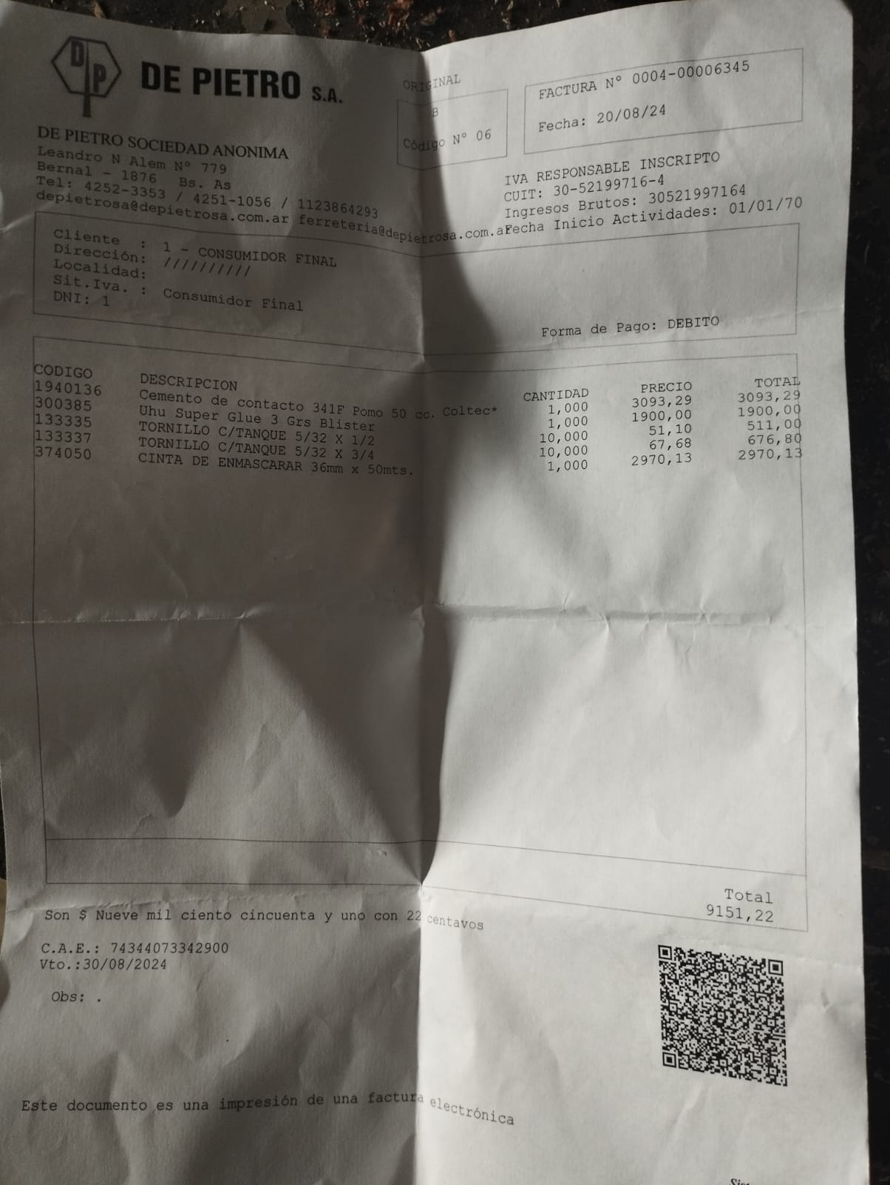

Reunion Diaria #23 27/08/2024 Miembros Presentes:

Vitale Luca Garcia Lisandro

Marinaro Francisco

Expectativas Del Dia

-Vamos a terminar de instalar en la cabina los instrumentos.

-Vamos a intentar hacer el diseño del modelo que va en los comandos

-

Observaciones:

-Realizamos la instalación de los instrumentos que teníamos disponibles (García Rabal y Vitale)

-Continue con la observación de lo faltante en el motor acompañado del manual (García Rabal)

Reunion Diaria #24 28/08/2024

Miembros Presentes:

Marinaro Francisco Vitale Luca

Garcia Rabal Lisandro Srour Simon

Expectativas Del Dia:

-El dia de hoy vamos a conseguir mas repuestos de tornillos.

-Posible Salida a la base con fin de conseguir material importante.

-

Observaciones:

-realizamos una compra mayor de tornillos y ademas prácticamente terminamos con la instalación de los instrumentos a groso modo (Vitale y García Rabal)

Reunion Diaria #25 3/09/2024

Alumnos Presentes:

Vitale Luca

Garcia Rabal Lisandro Mariño Valentin

Expectativas Del Dia:

-El dia de hoy terminaremos de encontrar el P/N de algunos instrumentos faltantes (vitale, garcia)

-Trabajaremos un poco más en la instalación de las carcazas de la cabina (nadie pudo avanzar)

-Generamos QR para pagina como para cuestionario informativo.

Observaciones



Reunion Diaria #26 04/09/2024 Miembros Presentes:

Vitale Luca Garcia Lisandro Mariño Valentin Srour Simon

Expectativas Del Dia:

-El dia de hoy vamos a comunicarnos con carro para poder volver a instalar los instrumentos faltantes

-

Observaciones:

Reunion Diaria #27 10/09/2024 Alumnos Presentes:

Garcia Lisandro Vitale Luca Marinaro Francisco

Expectativas del dia:

-hoy hablar arguello y conseguir llave aula carro

-Llamado o contacto para sponsor (vitale y garcia) Observaciones:

-segun arguello carro viene hoy a la tarde

12/09/2024

Alumnos Presentes:

Mariño Valentin Lisandro Garcia Vitale Luca

HORARIO DE JULIAN SCICOLONE

El dia de la fecha terminamos de instalar el instrumental calibrado a el tablero. (mariño y vitale)

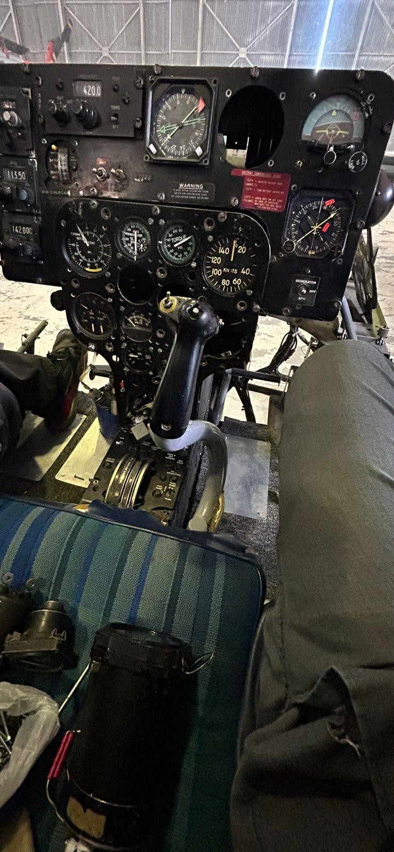

Identificamos modelo exacto de los instrumentos de comunicación faltantes y encontramos posible lugar donde poder conseguirlos.(Garcia y vitale)

collins 390R-19 mount 622-1195 colins 390R 18 mount 622-1194

collins 390 r-19 mount 622 1195 collins 390r- 18 mount 622-1194

collins 390 r- 19 mount 622-119 (duda)

ADF RECEIVER

modelo: DFA-73A-1

16/09/2024

Garcia Lisandro Vitale Luca Trabajo Realizado:

El dia de la fecha conseguimos muy buena informacion, dandonos lugar a poder obtener los instrumentos faltantes de comunicacion (hablamos con ortenzi, ocampos, dardayrol, alessi) estos nos dieron lugar a poder ir a la base el martes 17/09 y obtener lo faltante. Por otro lado conseguimos una antena que nos hacia falta que es la antena de LOC, GS

(Vitale Luca y Garcia)

-Por otro lado video educativo sobre salida a campo de mayo para redes sociales (vitale luca)

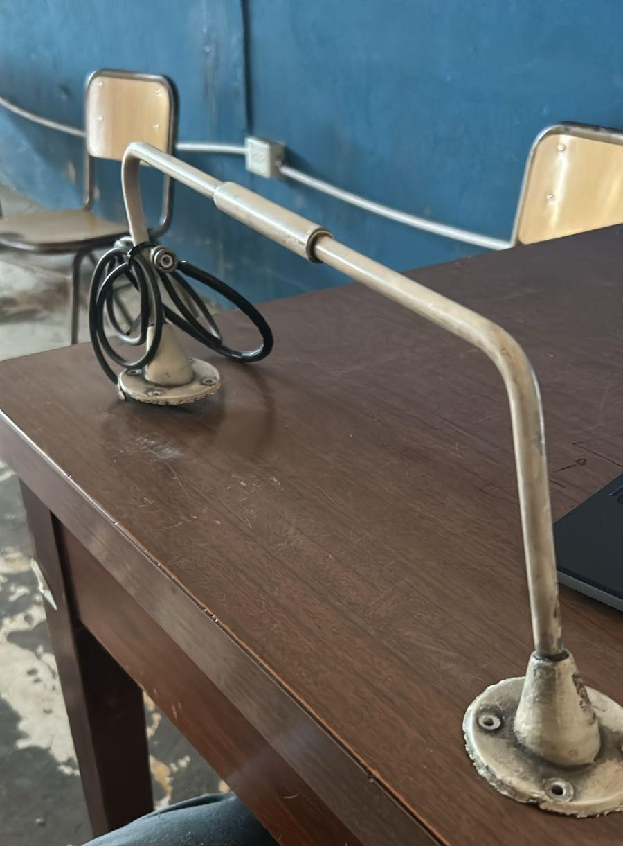

17/09/2024 Reunion Diaria #28 Alumnos Presentes:

Vitale Luca Mariño Valentin

Expectativas del Dia:

-El día de hoy vamos a ir a fuerza aérea con el fin de obtener los materiales faltantes. (ortenzi nos comentó que él nos llevaría alrededor de las 10AM)

-Subir vídeo sobre visita a campo de mayo

-Video sobre calibración de instrumental

18/09/2024

Alumnos Presentes:

vitale luca Mariño Valentin Srour Simon

-El dia de hoy me acerque para ir con ortenzi a la base y no se encontraba, calculo que iremos el 19/09(vitale)

-El dia de hoy probe que tal la antena de vhf para poder instalarla donde corresponde, la limpie y le voy a pasar barniz para remarcar la marca COLLINS (vitale)

-Finalice el video sobre la calibracion del instrumental y en dias sera subido a las redes sociales. (vitale)

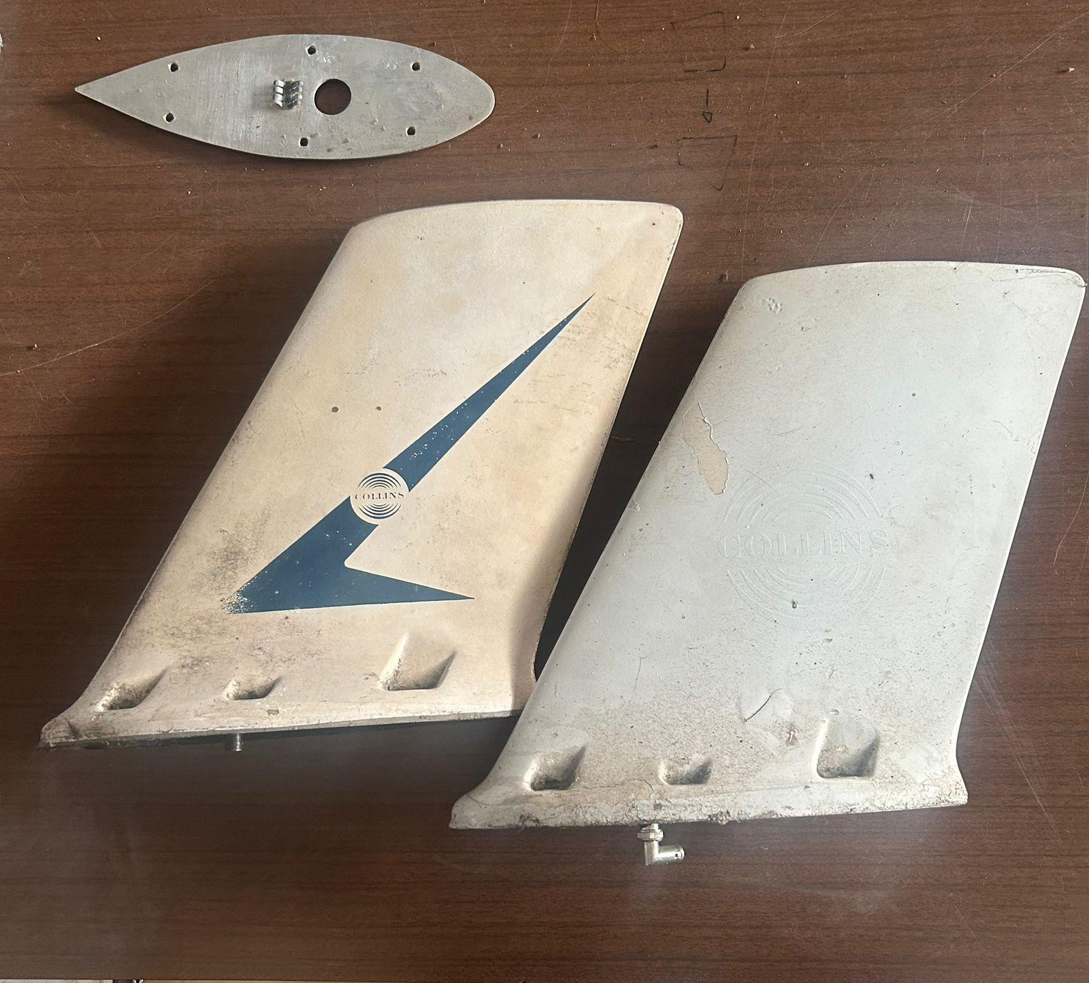

Imagen donde pudimos extraer no solo una antena, sino dos como para poder probar bien.

Jueves 19 De septiembre: Alumnos Presentes Garcia Lisandro

Vitale Luca Trabajo Realizado:

Detalle: Conseguimos lista de instrumental faltante del TWIN

El dia de hoy conseguimos tres instrumentos; ADF, MARKER, TRANSPONDER. El marker y el adf lamentablemente no coinciden con la bandeja de entrada (ademas de ser de otra marca) el transponder coincide a la perfeccion con la bandeja de entrada por lo tanto quedo en el hiller

instalado.

-Organizamos ida a la base con caballero para el lunes 23/09 con fin de encontrar instrumental de comunicacion

-Contactamos con aviacion de ejercito para organizar la salida educativa y ver en que estado se encuentra la solicitud de material que habiamos hecho.

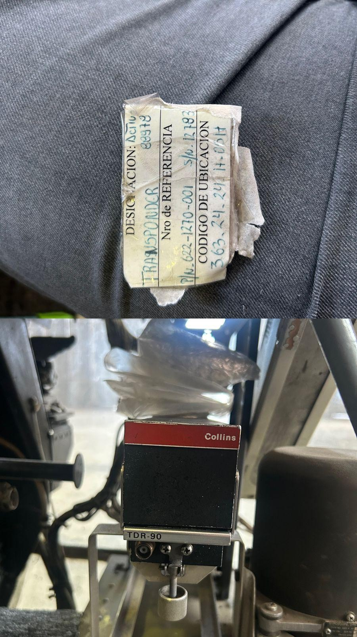

(instalacion de transponder y su respectivo P/N.)